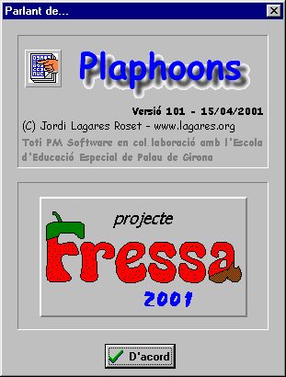

Índice

- Introducción

- ¿Qué hace? ¿Para qué sirve?

- Overview - Descripción

- Opciones, botones, menús (Modo usuario)

- Edición (Modo autor)
- Edición mediante el programa
- Edición manual

- Requerimientos de hardware y software

- Agradecimientos

- Final

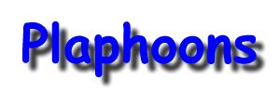
Introducción

Plaphoons es un programa de comunicación. Pensado para personas con discapacidad motora que no se puedan comunicar mediante el habla. Tradicionalmente las personas con estas discapacidades podían comunicarse mediante la ayuda de otra persona y un libro de símbolos llamado plafón de comunicación.

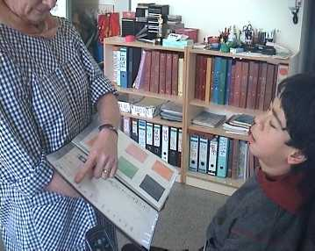
Marc Dilmé hablando con un libro de plafones tradicional

La finalidad principal de este programa es dar más independencia a estas personas permitiendo que construyan sus mensajes, sugerencias o sencillamente puedan decir lo que les venga en gana de forma totalmente independiente.

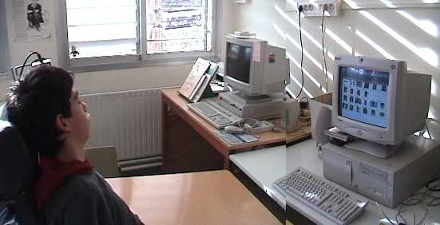
Marc utilzando plaphoons para hablar con un conmutador de cabeza

También puede ser utilizado para que estas personas puedan acceder a las capacidades de la lecto-escritura .

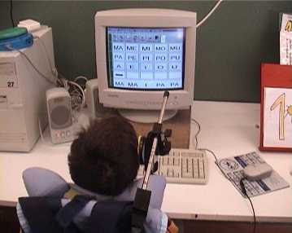
Marc Buchaca utilizando plaphoons para realizar ejercicios de lepto-escritura

Se agradecerán todas las enmiendas y/o sugerencias que creáis convenientes con la finalidad de conseguir un resultado óptimo y si lo encontráis interesante también me gustaría saberlo.

jordi@lagares.org

¿Qué hace? ¿Para qué sirve?

- ¿Qué hace? Este programa permite crear plafones y a partir de estos, estructurar los símbolos para crear mensajes. Estos mensajes pueden ser visualizados directamente en pantalla, ser impresos y/o ser escuchados mediante voz sintetizada o digitalizada.

- Puede ser utilizado como editor de plafones para imprimirlos en papel utilizando símbolos definidos por el usuario, o bien símbolos blyss o bien símbolos SPC (tipo Boardmaker).

- Se puede utilizar directamente como plafón de comunicación de ordenador activándolo mediante una pantalla táctil o bien utilizando el mouse tradicional, directamente, utilizando un joistik, o bien con un conmutador que haga la función clic izquierdo utilizando la opción barrido automático (escaneo).

- También se puede utilizar como un comunicador de grabadora.

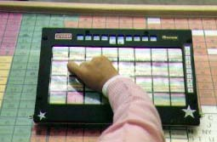

utilizando las capacidades de síntesis de voz i/o voces grabadas si se dispone de un ordenador portátil controlándolo mediante una pantalla táctil, utilizando el mouse tradicional, adaptación del mouse, o bien mediante un conmutador utilizando el barrido automático.

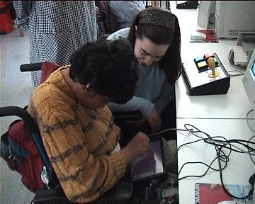

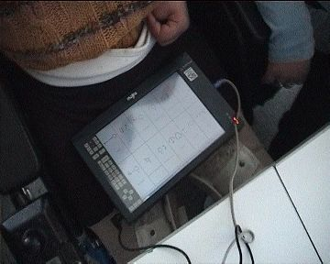
La Marina utilizando plaphoons como comunicador de grabadora
activando el programa mediante los dedos en la pantalla táctil.
Ordenador Tablet PC-Fujitsu Stylistic LT

- ¿Como se accede? Se pueda actuar de forma directa (pantalla táctil, mouse) o con barrido automático mediante cualquier tipo de adaptación (multimouse, joystick, conmutador).

- Opciones de formato: Permite introducir en los plafones cualquier símbolo (pictogramas, palabras escritas, fotografías...). Las rejillas pueden ser elaboradas según la necesidad de cada usuario teniendo en cuenta el número de casillas y el tamaño.

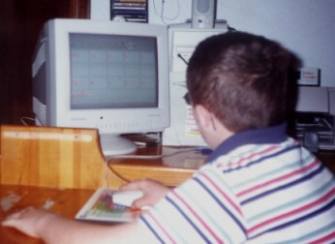
Franciso utilizando plaphoons con un mouse tradicional

Overview - Descripción

El programa actúa de dos formas distintas, usuario y edición. Es decir mediante el mismo programa hacemos las dos funciones la de comunicador y la de edición de plafones es decir como herramienta de autor.

Modo usuario (normal) permite crear mensajes (y todas las prelaciones del programa) a partir de plafones previamente editados.

Funcionamiento

Cuando ejecutamos el programa (para iniciar el programa doble clic en el fichero plaphoons.exe, el programa está completo en este fichero) y abrimos un plafón (con del menú, Archivo-Abrir..., o bien porqué hemos clicado directamente el fichero en el administrador de archivos o bien a través de un acceso directo en el escritorio de windows, se carga el plafón o bien arrastrándolo del administrador de archivos (Drag and Drop):

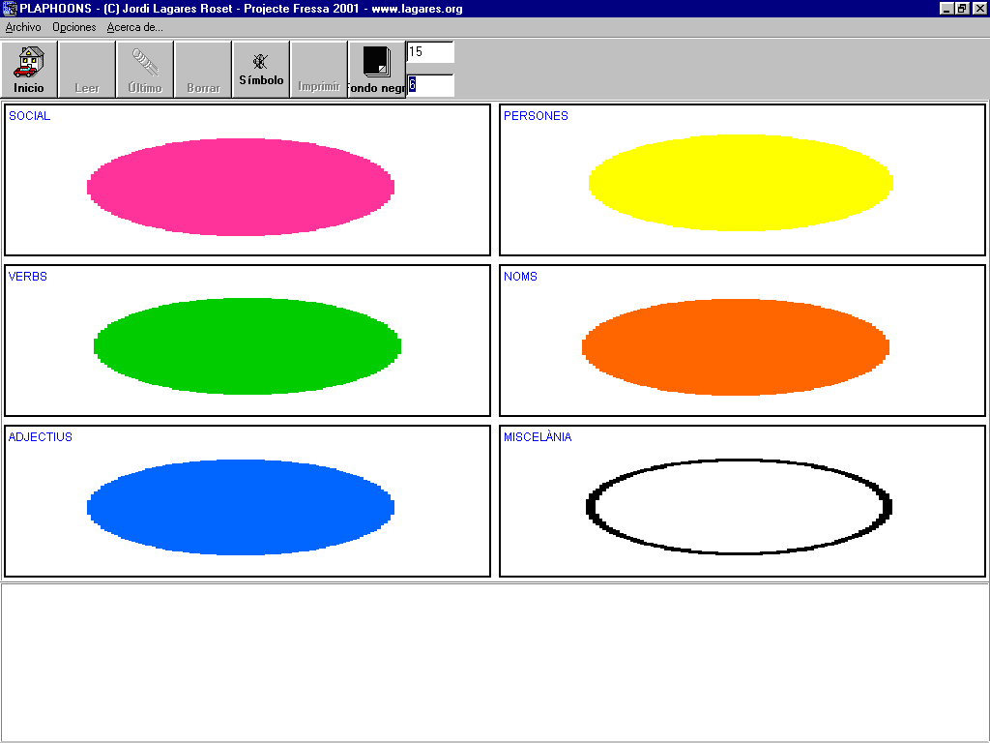

Para algunos usuarios el primer plafón puede ser un código de colores (actúan como un índice) cada uno de los cuales permite ir al resto de plafones donde están ubicados los símbolos correspondientes a su categoría.

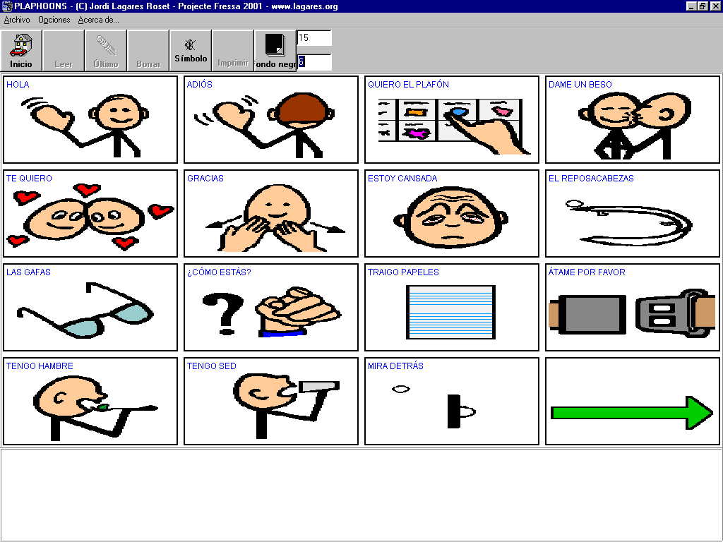

Una vez el usuario ha escogido el plafón que desea selecciona la (clicando en la ficha o casilla) el símbolo que le interesa, éste se ubica en la franja inferior (ventana de mensajes) hasta que haya compuesto el mensaje entero

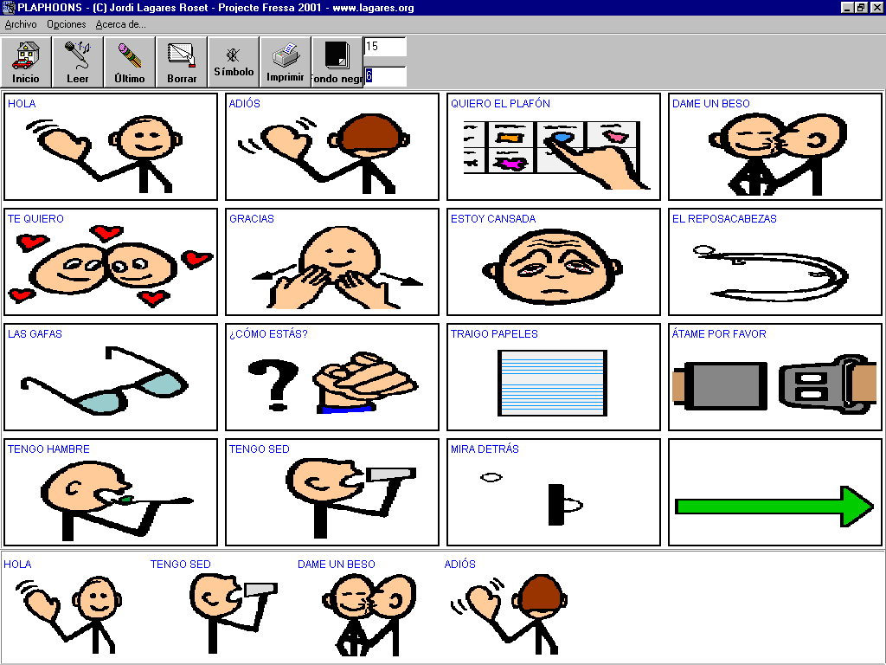

Aquí se muestra un mensaje elaborado por un usuario.

- Este mensaje escrito permite que sea leído por el interlocutor del usuario.

- 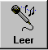 Pulsando en este botón se puede escuchar el mensaje mediante voz sintetizada ( o digitalizada, depende de cómo lo haya decidido quién haya construido el plafón). Hay una opción del menú leer mensaje que hace la misma función. Si se pulsa en el cuadro donde hay escrito el mensaje también se consigue el mismo efecto

- 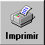 Pulsando este botón se imprime el mensaje.

Opciones, botones, menús (Modo usuario)

- Si este botón, 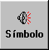 está activado, cada vez que se pulse una ficha se leerá el mensaje asociado directamente. Se activará esta opción cuando se utilice el programa como comunicador de voz directamente. También puede ser activado mediante la siguiente opción del menú:

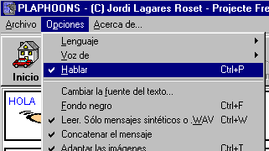

Cuando esté desactivado el botón se verá, 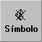, lo que significa que no se lee el mensaje de una ficha cuando sea pulsada.

- El botón 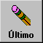 permite borrar el último símbolo.

- El botón 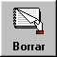 permite borrar toda la línea de mensajes para así poder crear un mensaje nuevo. Hay una opción en el menú, Opciones-Borrar el mensaje que tiene el mismo efecto que este botón.

- El botón 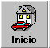 permite volver al primer plafón, el inicial que es el último que se ha abierto mediante la opción, Archivo-Abrir....

- El botón 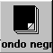 permite cambiar a fondo negro, en lugar de que el fondo sea blanco. Esta opción está pensada para personas que tengan dificultades visuales y le vaya mejor de esta manera para poder reconocer los dibujos. Hay que tenerlo en cuenta al diseñar los plafones si están pensados con fondo negro, es decir los dibujos no pueden estar dibujados mediante trazo negro, deben serlo en otro color, por ejemplo blanco que es el más contrastado. Hay una opción del menú, Opciones-Fondo negro ¸ que tiene el mismo efecto que este botón.

- La opción del menú, Opciones-Lenguaje, permite que los mensajes sintéticos puedan ser leídos en, catalán o castellano. Esta opción también hace que los menús mensajes, cuadros de diálogo del programa aparezcan en una o la otra lengua según la opción.

- La opción del menú, Opciones-Voz de, permite que los mensajes sintéticos puedan ser leídos mediante voz, masculina o femenina.

- El menú, Opciones-Adaptar imágenes, hace que si no está activada las imágenes se muestren tal como son. Si la ficha es más pequeña que el tamaño del dibujo este no se verá por completo. Si la opción está activada el tamaño de la imagen se adaptará al espacio disponible en la ficha. En general es recomendable que esta opción esté activada.

- Menú, Opciones-Ver la barra de botones, hace que si está activada se muestre la barra de botones

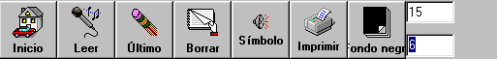

En caso contrario no se ve. Si necesitamos espacio en pantalla para ver mejor los dibujos y/o utilizamos el programa como comunicador de grabadora podemos desactivarla. En caso de funcionamiento por barrido automático es imprescindible que esté activada.

Los cuadros de edición, 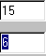, sirven para lo siguiente:

- El inferior, donde hay un 6, podemos cambiar el número de fichas que cabe en la línea de mensajes, en este caso 6, para que se actualice este cuadro ha de perder el foco, es decir si queremos cambiar el número de fichas en la línea de mensajes, cambiamos dicho número y clicamos en el otro cuadro de edición

- El inferior, donde hay un 15, podemos definir el número de décimas de segundo que dura un salto de barrido automático. Cuanto mayor sea este número más rápido irá el barrido, si el usuario tiene mucho control del conmutador este número puede ser bajo, Si tiene poco control deberemos aumentar dicho número. Valores permitidos entre 1 y 100.

Menú Opciones:

- Opciones-Escribir el mensaje. Hace que la línea inferior, donde se escriben los mensajes sea visible. Podemos desactivarla si precisamos de más espacio, pero no podemos comunicar mensajes compuestos por más de una ficha (podríamos decir de más de una palabra). Tiene sentido, como en el caso anterior, cuando utilicemos el programa como comunicador de grabadora. En general es útil que este menú esté activado.

- Opciones-Barrido automático. Hace aparecer una barra en la parte izquierda de la ventana del programa y el mouse se mueva automáticamente. En este caso se puede acceder, también, al programa mediante un conmutador, que haga la función del clic izquierdo. La segunda fotografía de este manual muestra a Marc con un conmutador de cabeza utilizando el programa mediante barrido automático. Para desactivar el barrido automático, volver a pulsar esta opción o bién clic con el botón derecho del mouse.

- Opciones-Sin barrido vertical. El funcionamiento del barrido automático es el siguiente, al principio el cursor (mouse) se desplaza verticalmente, cuando se clica se pone en desplazamiento horizontal el marco de cada ficha se pone de color rojo para así distinguir mejor en que ficha nos encontramos. Hay personas, niños pequeños por ejemplo, que este funcionamiento puede resultarles dificultoso. Por ello si activamos esta opción en lugar de realizar primero el barrido vertical y después el horizontal, se realiza un barrido ficha a ficha. Normalmente cuando se utilice esta opción se hará en plafones de pocas fichas (2 x 2 por ejemplo).

- Opciones-Leer. Sólo mensaje sintéticos o .wav. Está opción no tengo claro que sea útil. Se puso porqué al principio había problemas con ciertas tarjetas de sonido. Si el programa funciona correctamente déjela siempre desactivada, ¿A qué nos referimos? si tiene mensajes que mezclan mensajes sintéticos y .wav y tiene problemas, en este caso puede ser interesante activar esta opción. Lo que hará es sólo leer el mensaje, o bien todo sintético o todo .wav. Para que todo funcione bien los plafones han de ser todos con mensajes sintéticos o todos con mensajes grabados .wav.

- Opciones-Cambiar la fuente del texto. En cada ficha puede aparecer un texto escrito. Mediante está opción de menú podemos cambiar la fuente de dicho texto. De momento cuando se cambia una fuente de un plafón se cambia para todos los plafones. Una de las cosas que pensamos hacer para nuevas versiones del programa es que la fuente sea dependiente del plafón y cada plafón tenga la suya, pero para más adelante.

- Opciones-Escribir sólo las letras o palabras. Si esta opción está activada cuando escribamos un mensaje en la barra de mensajes sólo aparecerá las palabras escritas en las etiquetas, no los dibujos. Esta opción está pensada para las personas que quieran escribir mensajes textuales y conozcan o quieran aprender la lecto-escritura tradicional.

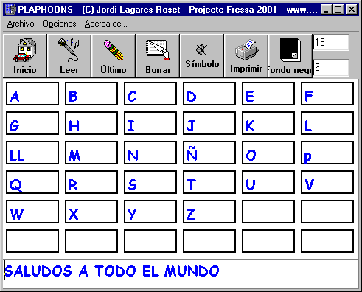

- Opciones-Concatenar el mensaje. Si está desactivada, opción por defecto, lee el mensaje de cada ficha por separado, uno tras del otro. Si está activada lee el mensaje como un todo. Esta opción es imprescindible en un caso como el ejemplo anterior de que escribir sólo texto ya que sino en el mensaje anterior, si esta opción estuviera desactivada, se leería: ese, a, ele, u, ... En caso de que este activada esta opción se lee, "saludos a todo el mundo".

La configuración de todas estas opciones se guardan en un fichero .INI por lo que la próxima vez que arranque el programa lo tendrá configurado tal como lo dejo la última vez. En cierto sentido esto es una ventaja si un único usuario con una configuración idónea utiliza el ordenador, pero si varios usuarios con distintas configuraciones utilizan el mismo ordenador deberá configurarse para cada uno de ellos cada vez que utilicen el programa.

Menú Archivo:

- Archivo-Imprimir el plafón. Imprime el plafón en papel.

- Archivo-Copiar el plafón en el portapapeles. Copia el plafón en el portapapeles. Si queremos colocar el plafón en otro programa, por ejemplo dos plafones ocupan más o menos una página de word.

- Archivo-Copiar mensaje en el portapapeles. Copia el mensaje en el portapapeles por si queremos editarlo en otro programa (en el word o Paint ...). para hacer un mensaje mayor por ejemplo.

- Archivo-Salir. Para abandonar el programa.
Edición (Modo autor)

¿Cómo se hace para crear un plafón o editarlo?:

Básicamente cada plafón está compuesto de:

- Un fichero en formato texto con la extensión pla, que se asocia al programa y así poder cargar el programa clicando directamente a un fichero con dicha extensión. quede asociada al programa y así se puede cargar un plafón directamente clicando en el fichero,
- Un conjunto de dibujos asociados a cada ficha en formato, BMP o JPG o WMF o ICO.
- Ficheros en formato WAV en caso de utilizar sonidos grabados.

Un plafón puede llamar a otros plafones a través de fichas que linkan a otros plafones.

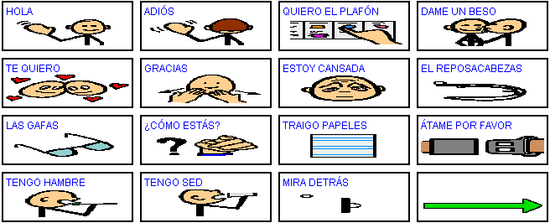

El conjunto de plafones de un alumno le llamamos, libro de plafones.

Llamamos ficha o casilla a cada uno de los rectángulos de que está compuesto un plafón. Podríamos llamarle un mensaje simple.



Se puede editar un plafón de forma manual, externa al programa mediante cualquier procesador de textos en formato TXT como la libreta de windows (notepad). O bien se puede editar con mayor facilidad internamente en este mismo programa.

Edición mediante el programa

Se puede hacer dos cosas, crear un plafón nuevo o editar uno existente.

Para crear un plafón nuevo:

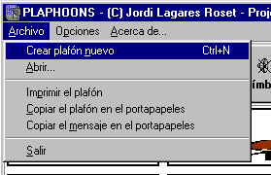

Aparecerá el siguiente cuadro:

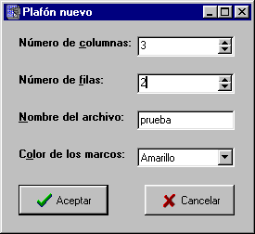

Que significa que creamos un nuevo plafón de 3 columnas y 2 filas (3 x 2 = 6 fichas). El color de los marcos será, amarillo, y el nombre del archivo será, sino lo cambiamos más tarde, prueba.pla.

A continuación pulsando aceptar aparece:

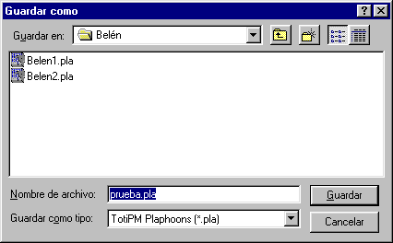

Donde podremos escoger en que lugar del disco, directorio, queremos que se guarde el plafón.

Todo el conjunto de plafones (libro de plafones), archivos gráficos y archivos WAV de un determinado alumno (usuario) es conveniente que se encuentre en un único directorio. Esto será especialmente útil si editamos un libro de plafones en un ordenador distinto al que utilizará el usuario.

Una vez creado el nuevo plafón veremos la ventana siguiente.

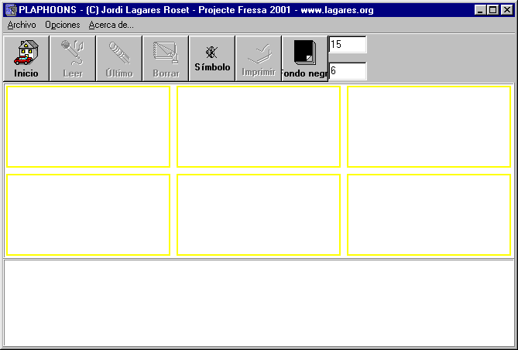

Es decir las 6 fichas limpias a punto de ponerles su contenido, dibujos, etiquetas y que es lo que han de decir cuando queramos que sean leídas.

¿Cómo se hace para editar el contenido?. Lo que diremos a partir de ahora es válido tanto para un plafón nuevo como para editar/modificar un plafón ya existente.

Clicar con el botón derecho en la ficha (casilla) que queramos modificar. Si lo hacemos en la segunda aparece el siguiente cuadro de diálogo.

Cuadro de edición de una ficha

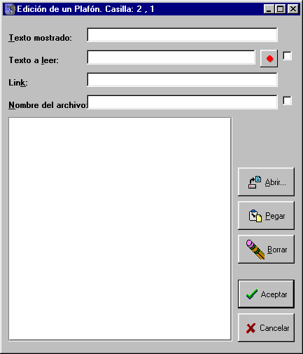

En el título de la ventana se nos indica la ficha que estamos editando, columna 2, fila 1.

- En el cuadro de edición, texto mostrado, escribiremos la etiqueta que aparece en la ficha.

- En el cuadro, texto a leer, escribiremos lo que queramos que se diga cuando se clique en dicha ficha. Si lo que escribimos termina en .wav el programa interpreta que en lugar de leer un mensaje sintetizado lo que leerá es un archivo .wav previamente grabado.

- En el cuadro, link, escribiremos el nombre de un archivo, .pla, si queremos que al ser clicada la ficha cambiemos de plafón. En caso de hacer un link a un fichero no existente el programa nos lo comunicará mediante un cuadro de mensaje.

Nota: si en una ficha hay un link, nunca lee aunque el texto a leer no esté vacio.

- En el cuadro, nombre del archivo, debe haber el nombre del archivo gráfico donde se guardará el dibujo de la ficha. En caso de no poner extensión el programa por defecto le pondrá la extensión .BMP.

- El botón, 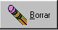, permite dejar en blanco, quitar el dibujo y eliminar los textos del cuadro de edición de una ficha.

- El botón, 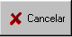, permite volver al plafón sin ningún cambio.

- El cuadro en blanco es donde pondremos el dibujo que debe ir en la ficha.

¿Cómo colocar el dibujo de la ficha? Hay 3 formas distintas de hacerlo.

- Si tenemos un dibujo en el portapapeles (clipboard) de windows (lo hemos copiado en el portapapeles desde otro programa mediante el menú, copiar) pulsamos 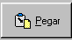 y aparecerá el dibujo:

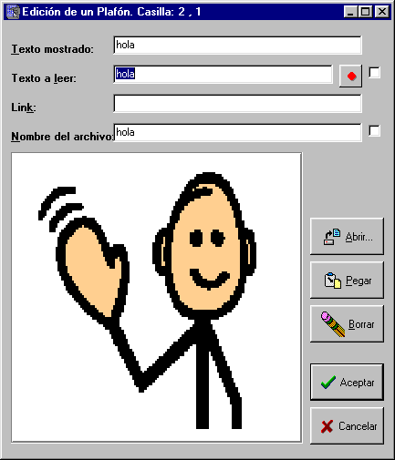

Al pulsar el botón 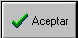 volveremos a la ventana de plaphoons donde vemos lo siguiente:

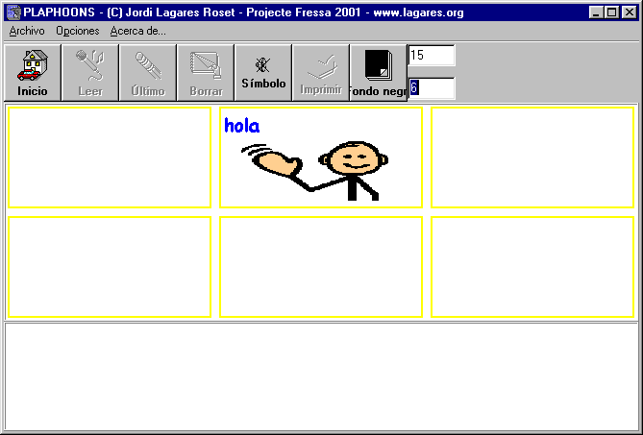

Nota importante el único formato gráfico que se permite en el portapapeles es BMP, en caso contrario el programa nos avisará de que no puede copiar el archivo. Si queréis convertirlo a formato BMP podéis copiar el dibujo en el programa Paint de windows y a partir de allí volverlo a copiar en el portapapeles.

- También podemos copiar un archivo del disco arrastrándolo del administrador de archivos de windows. Recordar que son admitidos los archivos de formatos gráficos: BMP o JPG o WMF o ICO.

- A partir del botón, 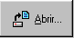, que hace aparecer el cuadro:

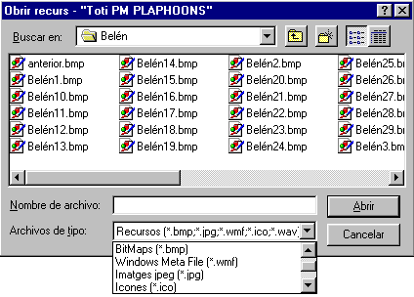

Donde vemos mostrados todos los ficheros con los formatos gráficos que admite el programa. Si escogemos un fichero éste será mostrado en:

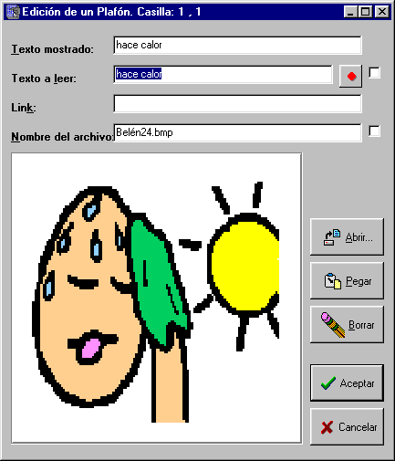

¿Para que sirve el checkbox?

Si pasamos el mouse por encima un Hint (chuleta) nos informará para que sirve. Si está desactivado, como ahora, el fichero será copiado en el directorio donde se encuentre el fichero .pla, es decir en el directorio de trabajo. Tener esto así es conveniente sobretodo cuando editemos un libro de plafones en un ordenador distinto desde donde trabajará el usuario ya que lo único que deberemos hacer es copiar íntegramente todo el directorio, con los ficheros .pla, los ficheros gráficos y los ficheros de sonido (.wav).

Esta forma de trabajar tiene un inconveniente de que duplicamos los archivos por lo que si no queremos que no se copie en archivo debemos activar este checkbox.

Vemos que lo que aparece es la ruta del archivo. Si aceptamos con esta opción no se copiará el directorio de trabajo y el fichero .pla lo que tendrá es únicamente la dirección de donde se halle el archivo.

Esta opción puede ser muy útil para ahorrar espacio en el disco duro, pero tiene un inconveniente muy grave, si se borran, renombran, directorios o ficheros o bien cambiamos de ordenador puede ser que nuestro libro de plafones sea un desastre.

Finalmente si pulsamos el botón, aceptar, tendremos nuestro plafón con 2 fichas finalizadas.

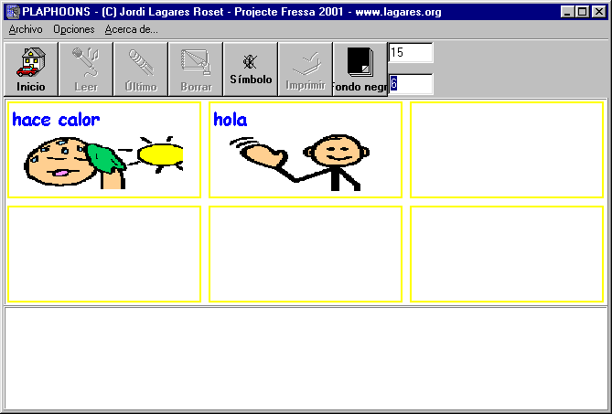

Y a continuación debemos proseguir llenando del mismo modo cada una de las fichas.

¿Cómo decirle el mensaje que queremos que sea leído? Podemos escribir tal como hemos explicado más arriba directamente en el cuadro de edición, Texto a leer, el texto o bien podemos poner el nombre de un archivo .wav del disco.

Para poner el nombre de un archivo wav, podemos hacerlo

- Escribiéndolo directamente.

- También podemos copiar un archivo del disco arrastrándolo del administrador de archivos de windows. Recordar que sólo son admitidos los archivos de sonido de formato: WAV.

- A partir del botón, , que hace aparecer el cuadro donde debemos escoger como extensión, wav.

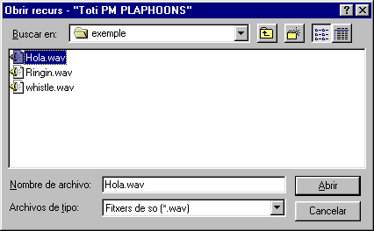

Una vez escogido el archivo de sonido ocurre igual que en los formatos gráficos. Si el chekbox que se encuentra al lado está activado lo que se guarda es la dirección del archivo.

En caso contrario se copia el archivo en el directorio de trabajo. Las mismas recomendaciones y las ventajas e inconvenientes descritas en el apartado de archivos gráficos son aquí igual de pertinentes.

¿Cómo poder grabar directamente un sonido en el programa sin necesidad de utilizar otro programa de grabación de sonido?

Lo que explicamos a continuación es muy útil sobretodo sino disponemos del sintetizador de voz, UPCTV, o bien nos interesa utilizar sonidos grabados debido a su mayor calidad en frente a los sonidos sintetizados.

Si pulsamos el botón, , vemos que cambia el aspecto del cuadro de diálogo en el sentido de que todo queda deshabilitado, es decir no podremos hacer nada, ni tan solo cerrarlo, mientras no concluya la grabación. Vemos también que el botón grabación ha cambiado por, , que es el botón de paro de grabación. Cuando lo pulsemos se detendrá la grabación y el cuadro, edición de un plafón, volverá a su aspecto original. También cambia el aspecto del cursos, mouse, en lugar de tener la forma de flecha habitual cambia a un micrófono.

Disponemos de unos 40 segundos de grabación a 8 bits de resolución, a 11025 muestras por segundo de muestreo y a 1 canal de grabación. Para la gente que no les interese estos número decir que ofrece una calidad adecuada sin gastar excesivo espacio de disco. Si alguien precisa sonidos de mayor calidad puede grabarlos mediante la grabadora de sonidos, programa incluido en windows.

Si utilizamos los 40 segundos el programa automáticamente parará la grabación y volverá al estado normal.

Cuando se pare la grabación por el motivo que sea aparecerá el cuadro de diálogo:

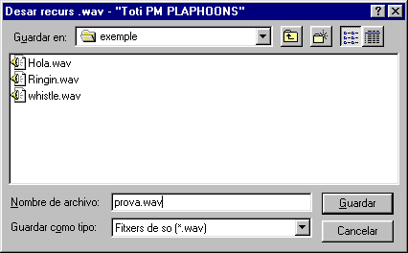

Donde debemos indicar el nombre del fichero donde guardar el sonido. Recomendamos guardarlo en el directorio de trabajo, es decir donde se halle el fichero, .pla, con el cual estamos trabajando.

Edición manual

Un ejemplo de un listado de un fichero pla es:

PLAPHOONS (C)Jordi Lagares Roset - Projecte FRESSA 2001
COLUMNES=3
FILES=2
COLOR=0
//
PICTURE="rosa.bmp" CAPTION="social" READ="" LINK="social.pla"
PICTURE="groc.bmp" CAPTION="persones" READ="" LINK="persones.pla"
PICTURE="verd.bmp" CAPTION="verbs" READ="" LINK="verbs.pla"
PICTURE="taronja.bmp" CAPTION="noms" READ="" LINK="noms.pla"
PICTURE="blau.bmp" CAPTION="descriptius" READ="" LINK="descriptius.pla"
PICTURE="" CAPTION="miscel.lània" READ="" LINK="misc.pla"

La primera línea:
PLAPHOONS (C)Jordi Lagares Roset - Projecte FRESSA 2001
Ha de ser siempre así para que el programa lo reconozca como un fichero propio.

La segunda y tercera líneas
COLUMNES=3
FILES=2
Escribiremos el número de columnas y de filas que deseemos que tenga nuestro plafón. Cuantas más haya más pequeñas serán cada una de las fichas de que está compuesto el plafón. Las palabras, COLUMNES= y FILES=, no se pueden traducir, de lo contrario el programa daría un error de sintaxis y no podría ejecutar el plafón.

La siguiente línea
COLOR=0
Es para poner el color del marco de cada ficha del plafón. Esto está porqué en algunos sistemas de comunicación que se utilizan estos colores tienen significado como, personas: amarillo; verbos: verde; nombres: naranja; ...

La líneas que empiecen por
//
No tienen ningún significado para el programa. Sirven para que pongan comentarios los autores del plafón.

A partir de aquí cada una de las líneas siguientes son la definición de cada una de las fichas:
PICTURE="rosa.bmp" CAPTION="social" READ="" LINK="social.pla"

Cada ficha tiene asociado un dibujo, en este caso “rosa.bmp” (se pone al lado de la palabra PICTURE= que recordamos se ha de escribir así), un mensaje que aparece escrito, “social” (se pone al lado de la palabra CAPTION= que recordamos se ha de escribir así), sino ponemos nada, no se escribirá nada. Lo que queramos que se lea, en este caso no se lee nada (se pone al lado de la palabra READ= que se ha de escribir así). Si queremos que haya un link, es decir que cuando se clique vaya a otro plafón al lado de la palabra LINK="" ponemos el nombre del plafón (archivo) donde queramos se dirija al clicar, en este caso "social.pla".

Y ya sed acabó. Hemos de poner tantas filas como está como casillas (fichas) tenga nuestro plafón. Si ponemos de más, las últimas no se tendrán en cuenta. Si hay de menos, las que falte su definición saldrán en blanco y no harán nada.

Ejemplos de fichas:

PICTURE="hola.bmp" CAPTION="Salutació" READ="Hola" LINK=""

La ficha mostrará el archivo “hola.bmp”, se verá escrita la palabra “Salutació” y cuando lea dirá “Hola”, normalmente ambas cosas acostumbrarán a ser las mismas, pero ponemos este ejemplo de forma distinta para clarificar lo que queremos decir. Finalmente como no hay nada detrás de LINK no cambiará de plafón al ser clicada esta ficha.

PICTURE="" CAPTION="canvi plafó" READ="" LINK="altreplafo.pla"

No mostrará ningún dibujo, se verá la etiqueta: "canvi plafó", no leerá nada al ser clicado y se cambiará al plafón: "altreplafo.pla".

Los dibujos se pueden realizar en cualquier programa de dibujo como el Paint que va incorporado en el Windows 95 o superior, pueden proceder de imágenes de un escáner. De un programa de retoque fotográfico. Los formatos aceptados son: BMP o JPG o WMF o ICO.

Requerimientos de hardware y software

- Este programa funciona en ordenadores con Windows 95 o superior.

- Si queremos utilizar sus capacidades de lectura, también necesita una tarjeta de sonido conectada a unos altavoces.

- Si queremos grabar sonidos, un micrófono.

- Para poder utilizar las opciones de lectura de voz sintética precisamos tener correctamente instalado el sintetizador, UPCTV. Dicho sintetizador ha sido distribuido a todos los centros educativos de Cataluña por el PIE del "Departament d'Ensenyament" en los CDs, SINERA 1999 y SINERA 200.

Agradecimientos

El autor quiere expresar a las profesoras, profesores, alumnas y alumnos de la Escuela de Educació Especial de Palau de Girona (en especial a la Encarnació y a la Carmina), el más sincero agradecimiento por el soporte, sugerencias y el hecho de actuar como conejillos de indias con este programa.

También no podría olvidar las múltiples sugerencias hechas por Natalia Villegas y a su hijo Francisco por utilizar el programa. Gracias a ellos.

También al equipo (Miriam, Sandra, Esteve y Martí) del programa "En Directe" de TV3, la televisión de Cataluña por el magnífico reportaje emitido el 6 de marzo de 2001 sobre este programa, sus aplicaciones y su uso.

Final

Plaphoons es un programa que está continuamente en evolución. Es posible que la versión que dispongáis tenga más opciones (y/0 correcciones) que las recogidas en este manual.

Plaphoons lo desarrolla Jordi Lagares i Roset profesor de matemáticas de l'IES Santa Eugènia de Girona.

Cualquier aportación o sugerencia será bien recibida. Podéis dirigirla a la dirección de correo electrónico: jordi@lagares.org.

Podéis encontrar más información y la versión más actualizada del programa y/o otros programas del mismo autor en la dirección: www.lagares.org.

